TRƯỜNG ĐẠI HỌC SÀI GÒN
KHOA CÔNG NGHỆ THÔNG TIN
*-*-*


Bài báo cáo môn : Phân tích dữ liệu
  - Đề tài: Xây dựng Financial Dashboard cho dữ liệu tài chính VN-INDEX 30
Giảng viên : Đỗ Như Tài
Nhóm thực hiện:
Nguyễn Thị Xuân Mai 3122410230
Trần Lê Đăng Khoa 3122410187
Lê Đức Nguyên Phú 3122410313
Mai Lê Mỹ Linh 3122410210

Thành phố Hồ Chí Minh - Tháng 10 năm 2025

MỤC LỤC

Lời mở đầu 1
Lời cảm ơn 2
Bảng phân công 3
I. Giới thiệu chung 4
1. Giới thiệu đề tài 4
2. Đặt vấn đề 4
3. Mục tiêu của Dashboard 5
II. CÔNG NGHỆ VÀ DỮ LIỆU 6
1. Nguồn dữ liệu (Data Source) 6
2. Hệ thống lấy dữ liệu 6
3. Phạm vi dữ liệu 6
4. Công cụ và công nghệ 6
III. CÁC CHỨC NĂNG CHÍNH CỦA DASHBOARD 8
1. Tổng quan thị trường ( Market Summary ) 8
1.1. Chức năng 8
1.2. Ý nghĩa 9
2. Biểu đồ giá và Phân tích xu hướng – Chart 10
2.1 . Mục tiêu và chức năng 10
2.2 Lập luận và ý nghĩa phân tích 11
2.3 Kết luận phần Chart 12
3. Phân tích chỉ số tài chính – Statistics 12
3.1. Mục tiêu và nội dung 13
3.3. Lập luận và ý nghĩa phân tích tài chính 13
3.4. Kết luận phần Statistics 14
4. Thông tin tài chính doanh nghiệp - Financials 14
4.1. Nội dung 14
4.2. Ý nghĩa 14
5. Phân tích biến động và hiệu suất – Analysis 16
5.1 Chức năng 16
5.2 Ý nghĩa 17
6. Mô phỏng dự báo rủi ro - Monte Carlo Simulation 18
6.1. Mục tiêu và chức năng 18
6.2. Ý nghĩa và lập luận 20
6.3. Kết luận 21
7. Quản lý danh mục đầu tư - Your Portfolio's Trend 21
7.1. Mục tiêu và chức năng 21
7.2. Ý nghĩa và lập luận 22
7.3. Kết luận 23
IV. KẾT LUẬN TỔNG QUÁT 24

Lời mở đầu

Trong bối cảnh thị trường tài chính Việt Nam ngày càng phát triển, nhu cầu phân tích dữ liệu và đánh giá biến động của các chỉ số chứng khoán trở nên cấp thiết hơn bao giờ hết. VN-INDEX 30 – chỉ số đại diện cho nhóm 30 cổ phiếu có vốn hóa và thanh khoản hàng đầu – đóng vai trò quan trọng trong việc phản ánh xu hướng chung của thị trường. Tuy nhiên, với lượng dữ liệu lớn và liên tục thay đổi, việc theo dõi và phân tích thủ công thường mất nhiều thời gian và dễ dẫn đến sai lệch trong quá trình ra quyết định.
Từ thực tiễn đó, đề tài “Xây dựng Financial Dashboard cho dữ liệu tài chính VN-INDEX 30” được triển khai nhằm tạo ra một công cụ trực quan, hiện đại và thuận tiện cho việc khai thác dữ liệu chứng khoán. Dashboard không chỉ hỗ trợ nhà đầu tư, nhà phân tích hay nhà quản lý trong việc nắm bắt xu hướng thị trường mà còn góp phần nâng cao hiệu quả đánh giá rủi ro, tối ưu hóa danh mục và hỗ trợ ra quyết định đầu tư một cách kịp thời.
Báo cáo này trình bày toàn bộ quá trình xây dựng Dashboard, từ thu thập dữ liệu, xử lý – phân tích, cho đến thiết kế giao diện và thử nghiệm thực tế. Hy vọng sản phẩm góp phần nhỏ vào việc ứng dụng công nghệ trong lĩnh vực tài chính, đồng thời mở ra hướng nghiên cứu mới cho các hệ thống phân tích thị trường chứng khoán.

Lời cảm ơn

Trong quá trình thực hiện đề tài “Xây dựng Financial Dashboard cho dữ liệu tài chính VN-INDEX 30”, chúng em đã nhận được sự hỗ trợ và giúp đỡ quý báu từ nhiều cá nhân và tổ chức. Nhân dịp hoàn thành báo cáo này, chúng em xin được bày tỏ lòng biết ơn chân thành.
Trước hết, chúng em xin gửi lời cảm ơn sâu sắc đến Đỗ Như Tài, người đã tận tình định hướng, góp ý và hỗ trợ chúng em trong suốt thời gian nghiên cứu và thực hiện đề tài. Sự hướng dẫn tận tâm của thầy/cô là động lực quan trọng giúp chúng em hoàn thiện sản phẩm này.
Chúng em cũng xin chân thành cảm ơn các thầy cô trong khoa công nghệ thông tin đã trang bị cho chúng em nền tảng kiến thức vững chắc, tạo điều kiện thuận lợi để chúng em triển khai đề tài một cách hiệu quả.
Mặc dù đã nỗ lực hết sức, nhưng báo cáo khó tránh khỏi thiếu sót. Chúng em rất mong nhận được ý kiến đóng góp từ thầy cô và các bạn để đề tài được hoàn thiện hơn.

Bảng phân công

STT | Họ và tên | Nội dung công việc
1 | Mai Lê Mỹ Linh | Tìm hiểu và phân tích tab 2 -3
2 | Trần Lê Đăng Khoa | Tìm hiểu và phân tích tab 4 -5
3 | Lê Đức Nguyên Phú | Tìm hiểu và phân tích tab 6 -7
4 | Nguyễn Thị Xuân Mai  (Nhóm trưởng ) | Thực hiện Load data và tìm hiểu phân tích tab 1

I. Giới thiệu chung

1. Giới thiệu đề tài
Trong những năm gần đây, thị trường chứng khoán Việt Nam đã có những bước phát triển mạnh mẽ, trở thành kênh đầu tư phổ biến và quan trọng đối với nhà đầu tư cá nhân lẫn tổ chức. Cùng với sự mở rộng của thị trường, nhu cầu phân tích dữ liệu và đánh giá hiệu quả đầu tư ngày càng trở nên cấp thiết.
Dữ liệu tài chính và các công cụ phân tích đóng vai trò hỗ trợ quan trọng trong việc giúp nhà đầu tư theo dõi biến động thị trường, đánh giá xu hướng cũng như đưa ra quyết định đầu tư chính xác hơn. Tuy nhiên, khối lượng dữ liệu lớn và được cập nhật liên tục khiến việc phân tích thủ công gặp nhiều khó khăn.
Trong số các nhóm cổ phiếu trên thị trường, VN30 – bao gồm 30 doanh nghiệp có vốn hóa và thanh khoản hàng đầu – là nhóm đại diện và phản ánh tương đối chính xác xu hướng thị trường chung. Vì vậy, việc xây dựng một Dashboard tài chính nhằm trực quan hóa dữ liệu của nhóm VN30 là cần thiết, giúp người dùng nắm bắt diễn biến thị trường một cách nhanh chóng, thuận tiện và chính xác.

2. Đặt vấn đề
Mặc dù các trang web chứng khoán hiện nay cung cấp lượng lớn thông tin, người dùng vẫn gặp phải nhiều hạn chế trong quá trình theo dõi và phân tích:
- Nhà đầu tư phải xem quá nhiều bảng dữ liệu thô, phân tán trên nhiều nguồn thông tin khác nhau, gây khó khăn trong việc tổng hợp và so sánh.
- Việc quan sát xu hướng tăng/giảm của cổ phiếu dựa trên dữ liệu thô khó đem lại cái nhìn trực quan; nhà đầu tư khó đánh giá hiệu quả hoạt động doanh nghiệp.
- Thiếu các công cụ tích hợp giúp mô phỏng rủi ro, dự báo lợi nhuận hay đánh giá danh mục đầu tư cá nhân một cách hệ thống.
Những hạn chế trên cho thấy nhu cầu cấp thiết của một hệ thống Dashboard trực quan, tập trung và có khả năng hỗ trợ phân tích chuyên sâu cho nhóm cổ phiếu VN30.

3. Mục tiêu của Dashboard
Đề tài “Xây dựng Financial Dashboard cho dữ liệu tài chính VN-INDEX 30” được triển khai nhằm đáp ứng các mục tiêu sau:
- Chuyển đổi dữ liệu thô thành các biểu đồ trực quan, giúp người dùng dễ dàng quan sát xu hướng biến động của các cổ phiếu trong VN30.
- Thiết kế giao diện Dashboard thân thiện, đơn giản và tương tác, giúp người dùng tra cứu thông tin nhanh chóng và hiệu quả.
- Cung cấp các công cụ mô phỏng rủi ro và đánh giá hiệu suất danh mục, bao gồm mô phỏng Monte Carlo và các chỉ số tài chính quan trọng.
- Hỗ trợ nhà đầu tư đưa ra quyết định tốt hơn, dựa trên dữ liệu được tổng hợp, phân tích và hiển thị một cách khoa học.

II. CÔNG NGHỆ VÀ DỮ LIỆU

1. Nguồn dữ liệu (Data Source)
Dữ liệu trong đề tài được thu thập từ hai nguồn chính:
- Vietstock (banggia.vietstock.vn): dùng để lấy danh sách cổ phiếu VN30.
- Yahoo Finance (thông qua thư viện yfinance): dùng để tải dữ liệu giá, lịch sử giao dịch, chỉ số tài chính và báo cáo tài chính.

2. Hệ thống lấy dữ liệu
- Dữ liệu VN30 được trích xuất tự động bằng Selenium WebDriver, giúp truy cập trang web Vietstock và thu thập mã cổ phiếu theo thời gian thực.
- Dữ liệu giá và báo cáo tài chính được lấy qua API không chính thức của Yahoo Finance thông qua thư viện yfinance.
- Tất cả dữ liệu được xử lý, lưu tạm và hiển thị trực tiếp trên nền tảng Streamlit, đảm bảo cập nhật nhanh và tương tác linh hoạt.

3. Phạm vi dữ liệu
Danh mục cổ phiếu: nhóm VN30 (danh sách lấy từ Vietstock, có thể thay đổi theo từng kỳ).
Thời gian dữ liệu giá: thu thập từ năm 2021 đến thời điểm thực hiện đề tài.
Các loại dữ liệu sử dụng:
- Dữ liệu giao dịch: giá mở cửa, đóng cửa, cao nhất, thấp nhất, volume, lịch sử giá theo ngày.
- Dữ liệu tài chính: Market Cap, P/E, P/B, doanh thu, lợi nhuận, tài sản, dòng tiền,...
- Báo cáo tài chính: Income Statement, Balance Sheet, Cash Flow (năm và quý).
- Dữ liệu phục vụ mô phỏng rủi ro: log-return, volatility,...

4. Công cụ và công nghệ
4.1. Ngôn ngữ lập trình
Python được sử dụng xuyên suốt vì mạnh về phân tích dữ liệu, có nhiều thư viện tài chính và hỗ trợ tốt trong xây dựng ứng dụng nhanh.
4.2. Các thư viện chính
Thư viện thu thập dữ liệu :
- yfinance: tải dữ liệu giá và báo cáo tài chính từ Yahoo Finance.
- selenium + webdriver_manager: tự động lấy danh mục VN30 từ Vietstock.
- requests, bs4: hỗ trợ web scraping (nếu cần).
Thư viện xử lý dữ liệu :
- pandas: xử lý bảng dữ liệu, tính toán thống kê.
- numpy: tính toán ma trận, mô phỏng Monte Carlo.
Thư viện trực quan hóa :
- matplotlib: biểu đồ cổ điển cho Monte Carlo.
- plotly.express & plotly.graph_objects: biểu đồ tương tác (Area, Line, Candle).
Thư viện xây dựng giao diện Dashboard
- streamlit: tạo giao diện web, hiển thị dữ liệu và điều khiển tương tác.

III. CÁC CHỨC NĂNG CHÍNH CỦA DASHBOARD

1. Tổng quan thị trường ( Market Summary )

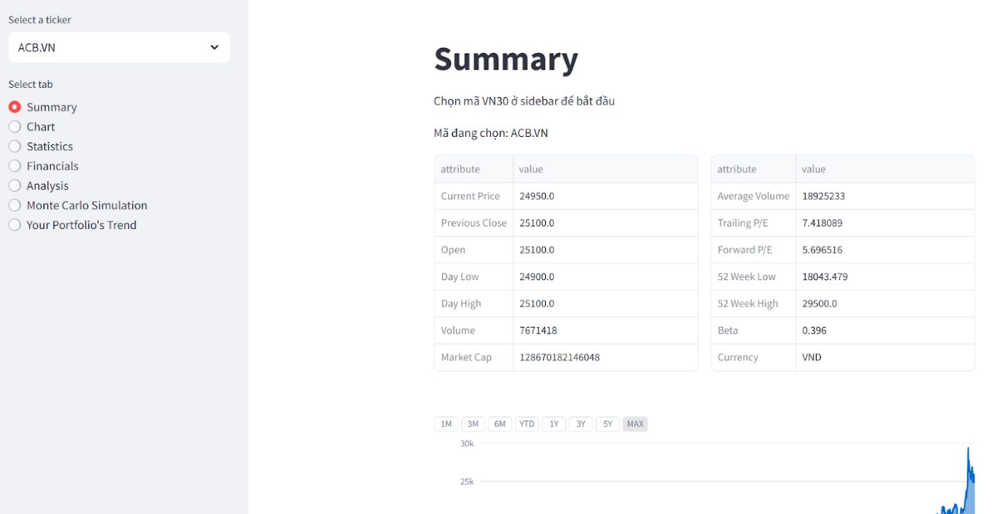
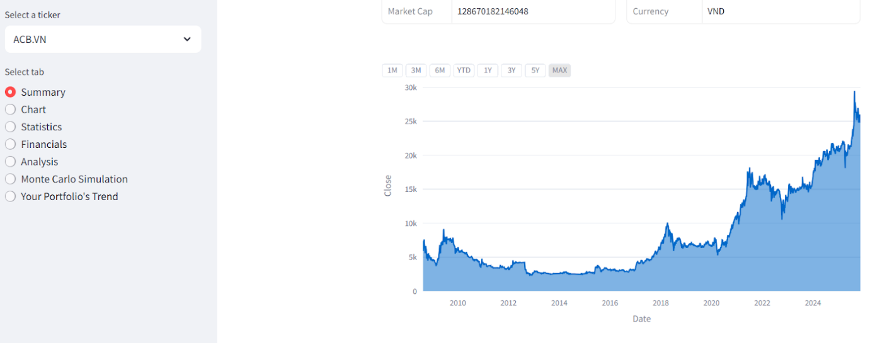

1.1. Chức năng
Tab Summary đóng vai trò là màn hình tổng quan giúp người dùng nhanh chóng nắm bắt được toàn bộ thông tin quan trọng nhất của một cổ phiếu thuộc rổ VN30. Đây là nơi cung cấp các dữ liệu giá, khối lượng giao dịch, vốn hóa, cũng như những chỉ số cơ bản để hỗ trợ người dùng đưa ra đánh giá ban đầu trước khi đi sâu vào phân tích chuyên sâu.

1.2. Ý nghĩa
Bảng này hiển thị các chỉ số liên quan trực tiếp đến biến động giá và thanh khoản của cổ phiếu, bao gồm:
- Current Price: Giá giao dịch mới nhất của cổ phiếu tại thời điểm tải dữ liệu. Đây là mức giá phản ánh trạng thái hiện tại của thị trường đối với cổ phiếu đó.
- Previous Close: Giá đóng cửa của phiên giao dịch trước. Chỉ số này dùng làm cơ sở để tính toán mức tăng/giảm của cổ phiếu trong ngày.
- Open: Giá mở cửa đầu tiên của phiên hiện tại.
- Day Low / Day High: Mức giá thấp nhất và cao nhất trong ngày. Biên độ này cho thấy mức độ biến động giá trong phiên.
- Volume: Khối lượng cổ phiếu được giao dịch trong phiên. Đây là chỉ tiêu quan trọng để đánh giá mức độ quan tâm của nhà đầu tư và thanh khoản của cổ phiếu.
- Market Cap: Vốn hóa thị trường của doanh nghiệp, được tính bằng giá cổ phiếu nhân với số lượng cổ phiếu lưu hành. Chỉ số này thể hiện quy mô doanh nghiệp trên thị trường chứng khoán.

Bảng này cung cấp các thông số mang tính nền tảng giúp người dùng đánh giá mức định giá và sức khoẻ tài chính của doanh nghiệp:
- Average Volume: Khối lượng giao dịch trung bình trong một khoảng thời gian (thường 3 tháng). So sánh Average Volume với Volume giúp nhận định liệu cổ phiếu đang có giao dịch bất thường hay không.
- Trailing P/E: Hệ số P/E dựa trên lợi nhuận 12 tháng gần nhất. Đây là chỉ số phổ biến để đánh giá mức độ định giá cổ phiếu so với thu nhập doanh nghiệp.
- Forward P/E: Hệ số P/E dự phóng dựa trên lợi nhuận kỳ vọng trong tương lai. Forward P/E thường phản ánh kỳ vọng tăng trưởng của thị trường.
- 52 Week Low / 52 Week High: Mức giá thấp nhất và cao nhất trong vòng 52 tuần. Biên độ này giúp đánh giá vị trí hiện tại của giá so với mặt bằng chung cả năm.
- Beta: Hệ số phản ánh mức độ biến động của cổ phiếu so với thị trường chung. Beta < 1 cho thấy cổ phiếu ít biến động, phù hợp với nhà đầu tư thận trọng.
- Currency: Đơn vị tiền tệ sử dụng cho các chỉ số giá và giao dịch.

Phía dưới hai bảng thông tin là biểu đồ giá lịch sử theo nhiều khung thời gian (1M, 3M, 6M, YTD, 1Y, 3Y, 5Y, MAX).
Biểu đồ sử dụng dữ liệu từ Yahoo Finance và cho phép người dùng:
- quan sát xu hướng dài hạn
- phát hiện các vùng hỗ trợ/kháng cự
- nhận diện các giai đoạn tăng trưởng hoặc suy giảm

2. Biểu đồ giá và Phân tích xu hướng – Chart
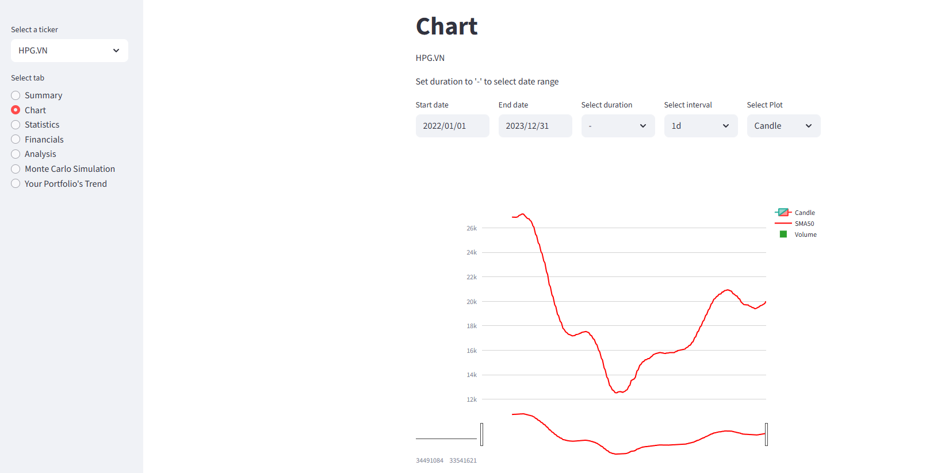
Hình 2.1.1. Giao diện Tab Chart

2.1 . Mục tiêu và chức năng
Tab "Chart" được xây dựng nhằm cung cấp một công cụ trực quan giúp nhà đầu tư quan sát biến động giá cổ phiếu và xu hướng thị trường. Giao diện tab cho phép người dùng thực hiện các thao tác sau:
Thứ nhất, lựa chọn mã cổ phiếu bất kỳ trong rổ VN30. Thứ hai, tùy chỉnh phạm vi thời gian theo khoảng ngày (Start date – End date), hoặc theo các duration thông dụng như 1M, 3M, 6M, 1Y, YTD, MAX. Thứ ba, tùy chỉnh khoảng lấy mẫu dữ liệu (interval) bao gồm 1 ngày (1d) hoặc 1 tháng (1mo). Thứ tư, lựa chọn loại biểu đồ giữa Line chart (giá đóng cửa theo thời gian) và Candlestick chart (biểu đồ nến OHLC). Cuối cùng, quan sát 3 lớp dữ liệu chồng lên nhau bao gồm giá (Close hoặc OHLC đối với Candlestick), đường trung bình động SMA50 và khối lượng giao dịch (Volume).
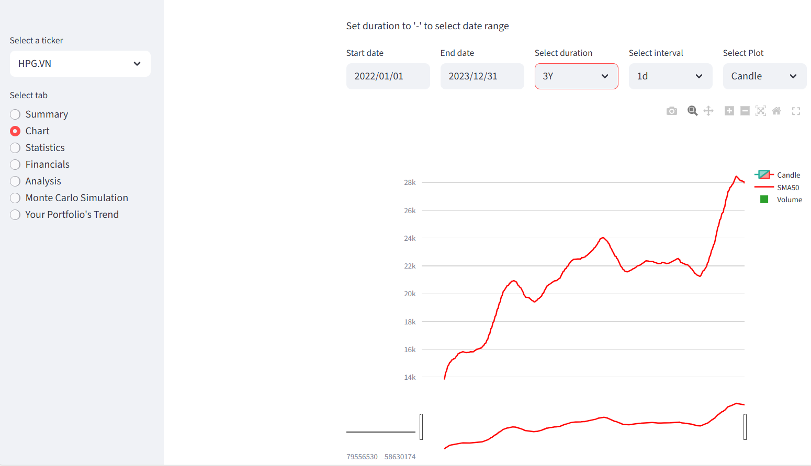

2.2 Lập luận và ý nghĩa phân tích
Theo dõi biến động giá và xu hướng. Biểu đồ giá giúp người dùng nhận ra xu hướng tăng, xu hướng giảm và các vùng sideway. Đường SMA50 được thêm vào nhằm làm "mượt hóa" xu hướng, giúp loại bỏ nhiễu ngắn hạn. Ví dụ, nếu giá nằm trên SMA50 và SMA50 dốc lên thì xu hướng tăng rõ rệt, trong khi nếu giá cắt xuống SMA50 thì đó là tín hiệu giảm ngắn hạn. Đây là một chỉ báo rất phổ biến trong phân tích kỹ thuật.
Đánh giá sức mạnh cung – cầu thông qua khối lượng. Khối lượng giao dịch (Volume) được đưa vào biểu đồ với tỷ lệ kích thước phù hợp giúp nhận diện các phiên đột biến mạnh, phiên phân phối hoặc tích lũy, cũng như độ tin cậy của đợt tăng giá hoặc giảm giá. Nguyên tắc phân tích cho thấy tăng giá kèm khối lượng cao thể hiện xu hướng tăng có cơ sở, tăng giá nhưng khối lượng thấp cho thấy xu hướng thiếu bền vững, còn giảm giá kèm khối lượng lớn thể hiện phân phối mạnh.
Cơ chế lọc thời gian linh hoạt giúp đọc hành vi thị trường. Sự thay đổi của duration như 1M, 3M, 1Y, 5Y giúp người đầu tư quan sát cùng một cổ phiếu nhưng ở các "phóng đại" khác nhau. Ví dụ, trong 1 tháng dễ quan sát xu hướng ngắn hạn bị chi phối bởi tin tức, trong khi trong 3 năm xu hướng dài hạn của doanh nghiệp sẽ rõ ràng hơn và loại bỏ biến động nhiễu.
Tự động cảnh báo khi mã thiếu dữ liệu. Một số mã VN30 đôi khi bị thiếu dữ liệu trên Yahoo Finance, đặc biệt là các mã vốn hóa vừa. Hệ thống sẽ cảnh báo người dùng và gợi ý các mã có dữ liệu đầy đủ như FPT.VN, VNM.VN, VHM.VN. Điều này giúp tránh hiểu sai xu hướng do dữ liệu thiếu hụt.

2.3 Kết luận phần Chart
Tab Chart mang lại một môi trường trực quan để phân tích giá cổ phiếu trong nhiều góc độ, từ ngắn hạn đến dài hạn. Việc tích hợp SMA50 và Volume trong cùng một khung biểu đồ giúp người dùng nhanh chóng nhận định xu hướng, sức mạnh thị trường và các điểm đảo chiều tiềm năng. Tab này phù hợp cho nhà đầu tư phân tích kỹ thuật, người mới muốn xem xu hướng giá, hoặc người đánh giá biến động theo thời gian.

3. Phân tích chỉ số tài chính – Statistics
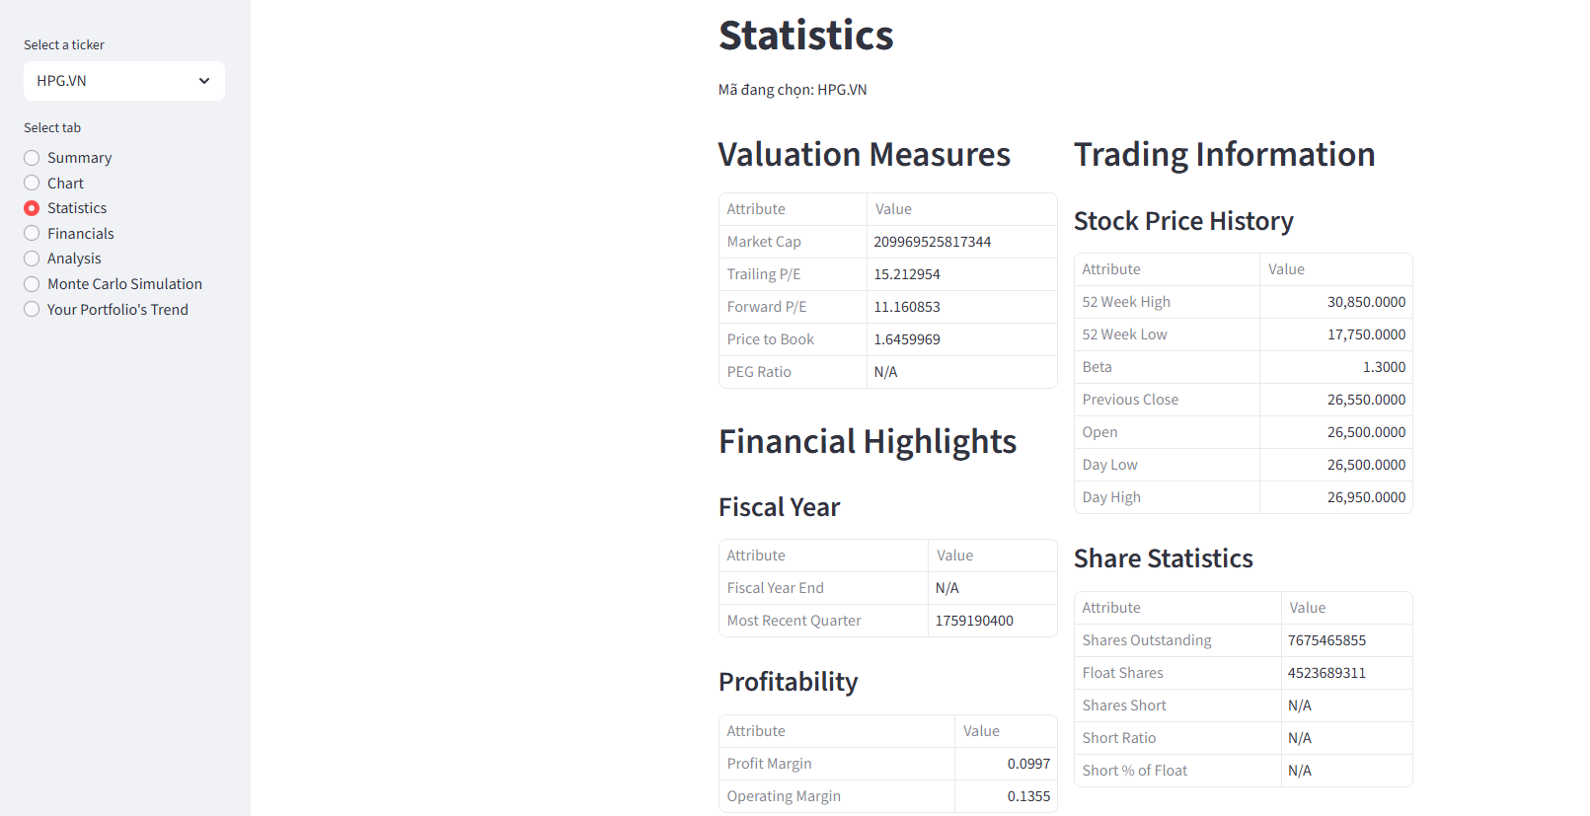
Hình 3.1.1 Giao diện Tab Statistics

3.1. Mục tiêu và nội dung
Tab Statistics được thiết kế để cung cấp toàn bộ các chỉ số tài chính quan trọng của một doanh nghiệp. Các nhóm chỉ số bao gồm:
- Valuation Measures – Chỉ số định giá. Nhóm chỉ số này bao gồm P/E ratio, Forward P/E, PEG ratio, Market Cap và Price/Book. Các chỉ số này giúp nhận định cổ phiếu đang rẻ hay đắt.
- Financial Highlights – Điểm nổi bật tài chính. Nhóm này gồm các mục như doanh thu, lợi nhuận, biên lợi nhuận (Profit Margin) và Operating Margin, cho thấy khả năng sinh lời cốt lõi của doanh nghiệp.
- Management Effectiveness – Hiệu quả quản trị. Bao gồm ROA và ROE để đánh giá mức độ sử dụng tài sản và vốn chủ sở hữu.
- Income Statement – Báo cáo kết quả kinh doanh. Nhóm này bao gồm tổng doanh thu, chi phí hoạt động, lợi nhuận sau thuế và EPS, giúp đánh giá hiệu quả hoạt động theo từng năm.
- Balance Sheet – Bảng cân đối kế toán. Gồm tổng tài sản, tổng nợ và vốn chủ sở hữu, được dùng để phân tích cấu trúc tài chính và mức độ rủi ro nợ vay.
- Cash Flow Statement – Dòng tiền. Bao gồm Operating Cash Flow (OCF), Capital Expenditure (CAPEX) và Free Cash Flow (FCF). Dòng tiền quan trọng hơn lợi nhuận vì không thể "làm đẹp".
- Trading Information – Chỉ số giao dịch. Nhóm cuối cùng bao gồm Beta, Volume, Average Volume và 52-week range, quan trọng đối với phân tích rủi ro thị trường.

3.3. Lập luận và ý nghĩa phân tích tài chính
Đánh giá sức khỏe doanh nghiệp. Các chỉ số định giá và sinh lời cho phép phân biệt doanh nghiệp mạnh hoặc yếu, nhận diện các doanh nghiệp tăng trưởng và phân tích theo phong cách value investing (đầu tư giá trị).
So sánh giữa nhiều doanh nghiệp. Nhà đầu tư có thể so sánh P/E, ROE, biên lợi nhuận của các doanh nghiệp trong cùng nhóm ngành (ví dụ: HPG và NKG trong ngành thép). Điều này giúp xác định doanh nghiệp ưu thế, tìm mã "undervalued" so với đối thủ và ra quyết định mang tính hệ thống.
Nhận diện rủi ro tài chính. Dựa trên Debt/Asset, tổng nợ và khả năng tạo dòng tiền, nhà đầu tư có thể thấy được doanh nghiệp có khả năng trả nợ hay không.
Ý nghĩa đối với chiến lược đầu tư. Tab Statistics phù hợp cho các phong cách đầu tư khác nhau. Đối với value investing, nhà đầu tư tập trung vào định giá, P/E, P/B và Market Cap. Đối với growth investing, trọng tâm là EPS, biên lợi nhuận và ROE. Còn với dividend investing, nhà đầu tư theo dõi dividend yield và payout ratio.

3.4. Kết luận phần Statistics
Tab Statistics đóng vai trò như một bản "hồ sơ tài chính" của doanh nghiệp, trình bày gần như toàn bộ thông tin cần thiết để đánh giá doanh nghiệp từ định giá, sức khỏe tài chính, khả năng sinh lời, dòng tiền cho đến lịch sử giao dịch. Kết hợp tab này với tab Chart, nhà đầu tư vừa có thể nhìn xu hướng thị trường, vừa hiểu được nội lực doanh nghiệp để ra quyết định toàn diện.

4. Thông tin tài chính doanh nghiệp - Financials

4.1. Nội dung
Tab Financials cung cấp cho người dùng cái nhìn toàn diện về tình hình tài chính của doanh nghiệp thông qua các báo cáo tài chính chuẩn IFRS/GAAP được cung cấp bởi Yahoo Finance. Đây là một trong những tab quan trọng nhất đối với nhà đầu tư phân tích cơ bản (Fundamental Analysis), giúp đánh giá sức khỏe tài chính và hiệu quả hoạt động của doanh nghiệp trong nhiều giai đoạn.

4.2. Ý nghĩa
Hệ thống cho phép người dùng tùy chọn giữa ba loại báo cáo tài chính cơ bản:
- Income Statement (Báo cáo kết quả hoạt động kinh doanh)
Hiển thị các chỉ tiêu phản ánh doanh thu, chi phí, lợi nhuận, và thu nhập từ các hoạt động kinh doanh của doanh nghiệp.
- Balance Sheet (Bảng cân đối kế toán)
Trình bày tài sản, nợ phải trả và vốn chủ sở hữu của doanh nghiệp.
- Cash Flow Statement (Báo cáo lưu chuyển tiền tệ)
Phản ánh dòng tiền vào/ra từ hoạt động kinh doanh, đầu tư và tài chính.
Việc cung cấp nhiều loại báo cáo giúp nhà đầu tư phân tích doanh nghiệp từ nhiều khía cạnh khác nhau (tài sản – lợi nhuận – dòng tiền).
- Lựa chọn chu kỳ báo cáo (Period)
Hệ thống hỗ trợ hai chu kỳ:
- Yearly – Báo cáo tài chính hằng năm
- Quarterly – Báo cáo tài chính theo quý
Tính năng này cho phép người dùng linh hoạt theo dõi:
- xu hướng tăng trưởng dài hạn (yearly)
- biến động ngắn hạn theo từng quý (quarterly)
- Bảng hiển thị dữ liệu báo cáo tài chính
Sau khi người dùng chọn loại báo cáo và chu kỳ, hệ thống sẽ hiển thị toàn bộ dữ liệu tương ứng dưới dạng bảng.
Cách tổ chức bảng:
- Cột đầu tiên: liệt kê các chỉ tiêu tài chính (ví dụ: Net Income, Interest Expense, Total Assets,...)
- Các cột tiếp theo: lần lượt là các kỳ báo cáo (năm hoặc quý), ví dụ:
  - 2024-12-31
  - 2023-12-31
  - 2022-12-31
Ý nghĩa của một số chỉ tiêu quan trọng xuất hiện trong hình:
- Net Income From Continuing Operations: Lợi nhuận ròng từ hoạt động kinh doanh cốt lõi, chưa bao gồm các khoản bất thường.
- Interest Income / Interest Expense: Thu nhập và chi phí lãi vay — đặc biệt quan trọng đối với các doanh nghiệp tài chính như ngân hàng.
- Normalized Income: Lợi nhuận đã được điều chỉnh, loại bỏ các khoản thu nhập/chi phí bất thường.
- Reconciled Depreciation: Chi phí khấu hao đã được điều chỉnh.
- Diluted Average Shares: Số lượng cổ phiếu lưu hành bình quân sau pha loãng dùng để tính EPS.
Các con số được hiển thị theo đơn vị gốc từ Yahoo Finance, thường là VND hoặc quy đổi sang đơn vị tài chính tiêu chuẩn.

5. Phân tích biến động và hiệu suất – Analysis
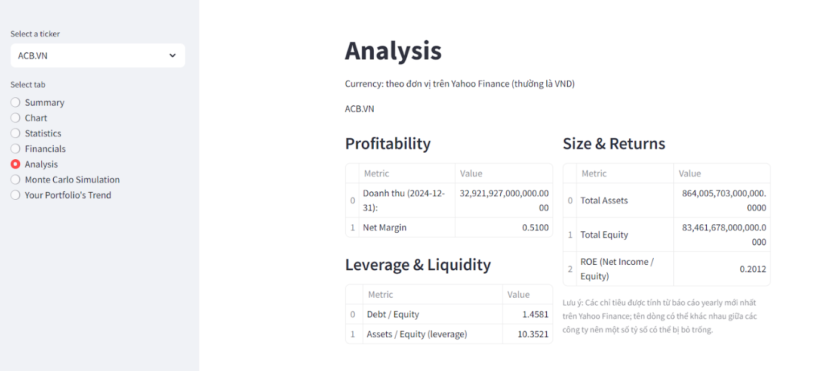

5.1 Chức năng
Tab Analysis là nơi tổng hợp và phân tích các chỉ số tài chính quan trọng của doanh nghiệp dựa trên dữ liệu lấy từ báo cáo tài chính năm gần nhất (yearly) trên Yahoo Finance. Đây là tab có tính ứng dụng cao, giúp nhà đầu tư hiểu rõ:
- mức độ sinh lời của doanh nghiệp
- mức độ an toàn tài chính
- mức độ đòn bẩy
- quy mô tài sản – vốn chủ sở hữu
- tỷ suất sinh lời trên vốn
Từ đó, người dùng có thể đánh giá sơ bộ chất lượng hoạt động kinh doanh của doanh nghiệp so với các công ty cùng ngành hoặc theo tiêu chuẩn thị trường.

5.2 Ý nghĩa
- Profitability – Khả năng sinh lời
Nhóm này tập trung đánh giá hiệu quả trong hoạt động kinh doanh của doanh nghiệp.
Doanh thu (Revenue)
Hiển thị doanh thu của kỳ báo cáo mới nhất (ví dụ: năm 2024).
Đây là mức tổng doanh thu tạo ra trước khi trừ các chi phí.
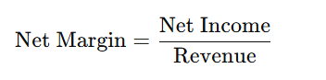
Chỉ tiêu này phản ánh doanh nghiệp giữ lại được bao nhiêu đồng lợi nhuận ròng trên mỗi 1 đồng doanh thu.
- Net Margin cao → doanh nghiệp hoạt động hiệu quả.
- Net Margin thấp → biên lợi nhuận mỏng, cạnh tranh cao hoặc chi phí lớn.
- Leverage & Liquidity – Đòn bẩy và khả năng thanh toán
Nhóm chỉ tiêu này giúp đánh giá mức độ an toàn tài chính của doanh nghiệp.
Debt / Equity (Hệ số nợ trên vốn chủ sở hữu)
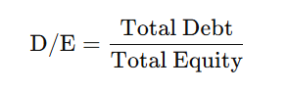
Hệ số này phản ánh mức độ doanh nghiệp sử dụng nợ để tài trợ tài sản.
- D/E cao → rủi ro tài chính lớn
- D/E thấp → cấu trúc tài chính an toàn
Assets / Equity (Financial Leverage – Đòn bẩy tài chính)
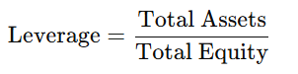
Chỉ tiêu này cho thấy doanh nghiệp dùng bao nhiêu tài sản trên mỗi đồng vốn chủ sở hữu.
Leverage cao thường gặp ở ngân hàng, công ty tài chính.
- Size & Returns – Quy mô và tỷ suất sinh lời
Nhóm này thể hiện quy mô hoạt động và mức độ tạo lợi nhuận trên vốn của doanh nghiệp.
Total Assets (Tổng tài sản)
Giá trị toàn bộ tài sản doanh nghiệp sở hữu và kiểm soát.
Total Equity (Tổng vốn chủ sở hữu)
Phần vốn thuộc về cổ đông sau khi trừ đi nợ phải trả.
ROE – Return on Equity
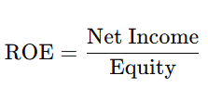
ROE cho biết doanh nghiệp tạo ra bao nhiêu lợi nhuận trên mỗi đồng vốn chủ sở hữu.
- ROE cao → doanh nghiệp hiệu quả
- ROE thấp → hiệu suất sinh lời thấp
Đây là một trong những chỉ số quan trọng nhất trong phân tích cổ phiếu.

6. Mô phỏng dự báo rủi ro - Monte Carlo Simulation

6.1. Mục tiêu và chức năng
Chức năng Monte Carlo Simulation được xây dựng nhằm mô phỏng biến động giá tương lai của cổ phiếu thuộc nhóm VN30 dựa trên dữ liệu lịch sử giá.
Dashboard cho phép người dùng lựa chọn:
- Số lần mô phỏng (200, 500, 1000 lần)
- Thời gian dự báo (30, 60 hoặc 90 ngày)
Hệ thống sử dụng chuỗi giá đóng cửa 1 năm gần nhất để tính toán lợi nhuận ngày và độ biến động (volatility). Từ đó, mô hình tạo ra nhiều kịch bản tương lai bằng cách sinh ngẫu nhiên lợi nhuận theo phân phối chuẩn.
Kết quả bao gồm:
- Biểu đồ các đường mô phỏng giá trong tương lai
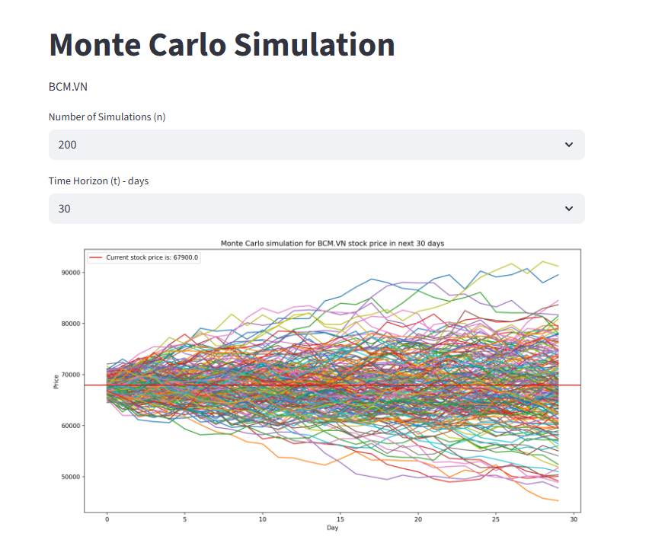
Hình 6.1.1 Kết quả mô phỏng giá cổ phiếu bằng phương pháp Monte Carlo
- Giá trị VaR (Value at Risk) ở mức 95%
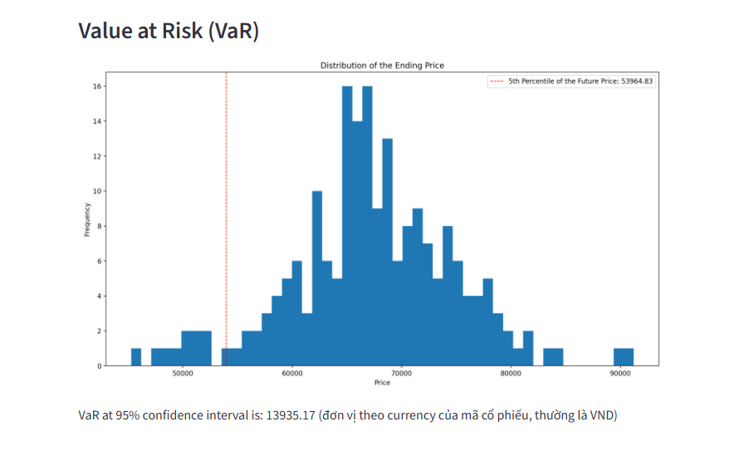
Hình 6.1.2. Phân phối giá kết thúc và giá trị Value at Risk (VaR) ở mức tin cậy 95%
Chức năng này giúp người dùng hình dung các khả năng biến động giá trong ngắn hạn và đánh giá mức rủi ro tiềm tàng.

6.2. Ý nghĩa và lập luận
Việc dự báo giá cổ phiếu là một bài toán phức tạp do thị trường chịu ảnh hưởng của nhiều yếu tố. Phương pháp Monte Carlo là một cách tiếp cận mang tính xác suất, giúp mô tả mức độ bất định thông qua hàng trăm đến hàng nghìn kịch bản khác nhau.
Ý nghĩa của mô phỏng bao gồm:
- Phản ánh sự ngẫu nhiên của thị trường: mô hình dựa trên biến động thực tế, không mang tính chủ quan.
- Cung cấp cái nhìn định lượng: các kịch bản được sinh ra từ phân phối thống kê đã được kiểm chứng trong tài chính.
- Hỗ trợ đánh giá rủi ro: thông qua VaR 95%, nhà đầu tư có thể biết mức lỗ tối đa kỳ vọng trong điều kiện thị trường xấu.
- Tăng độ tin cậy trong ra quyết định: mô phỏng giúp đánh giá phạm vi biến động thay vì chỉ nhìn vào dữ liệu lịch sử quá khứ.
Nhờ vậy, phần mô phỏng rủi ro không chỉ mang tính minh họa mà còn hỗ trợ mang tính chiến lược trong quản trị tài chính cá nhân hoặc phân tích đầu tư.

6.3. Kết luận
Chức năng Monte Carlo Simulation đóng vai trò quan trọng trong Dashboard khi cung cấp công cụ dự báo dựa trên xác suất và đánh giá rủi ro một cách trực quan. Thông qua các đồ thị mô phỏng và chỉ số VaR, người dùng có thể hiểu rõ hơn về phạm vi biến động giá cũng như mức rủi ro tiềm ẩn của cổ phiếu VN30 trong ngắn hạn.
Tính năng này giúp Dashboard trở nên toàn diện hơn, kết hợp giữa phân tích dữ liệu hiện tại và dự báo tương lai, từ đó hỗ trợ quá trình ra quyết định đầu tư chính xác hơn.

7. Quản lý danh mục đầu tư - Your Portfolio's Trend

7.1. Mục tiêu và chức năng
Chức năng Your Portfolio’s Trend được xây dựng nhằm giúp người dùng theo dõi xu hướng giá của các cổ phiếu trong danh mục VN30 mà họ lựa chọn. Người dùng có thể chọn một hoặc nhiều mã cổ phiếu để tạo danh mục. Hệ thống sẽ tự động tải dữ liệu giá đóng cửa trong 5 năm gần nhất từ Yahoo Finance và trực quan hóa chúng dưới dạng biểu đồ đường.
Các chức năng chính:
- Cho phép người dùng tạo danh mục từ các mã thuộc VN30.
- Tự động thu thập dữ liệu giá lịch sử của từng mã trong danh mục.
- Hiển thị biểu đồ so sánh xu hướng giá theo thời gian.
- Hỗ trợ phân tích mức độ ổn định, biến động, và chu kỳ tăng–giảm của từng mã trong danh mục.
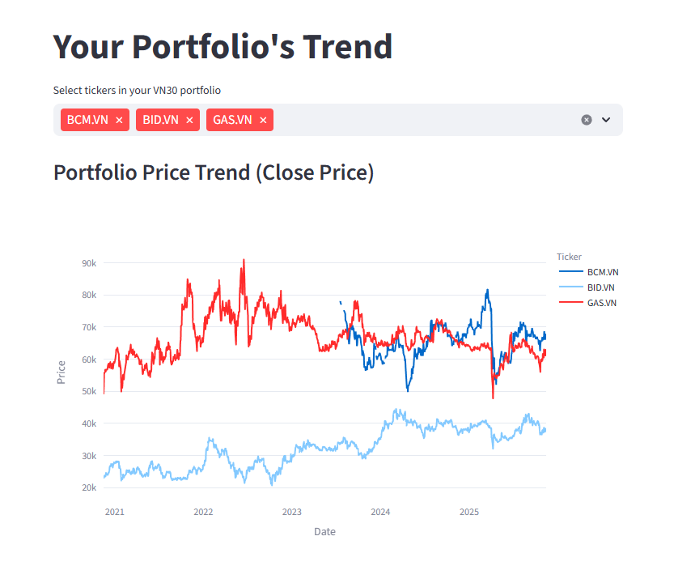
Hình 7.1.1. Biến động Giá Đóng cửa của Danh mục Đầu tư (2021 - 2025)
Chức năng này giúp người dùng theo dõi hiệu suất các cổ phiếu họ quan tâm và quan sát mức độ tương quan giữa các mã trong danh mục.

7.2. Ý nghĩa và lập luận
Theo dõi xu hướng danh mục là một phần quan trọng của quản lý đầu tư. Chức năng này mang ý nghĩa:
- Hỗ trợ đánh giá hiệu suất từng mã trong danh mục: Thay vì chỉ xem một mã riêng lẻ, người dùng có thể nhìn tổng thể danh mục để nhận ra cổ phiếu nào tăng trưởng ổn định, cổ phiếu nào biến động mạnh, hoặc mã nào đang có xu hướng giảm.
- Giúp quan sát tương quan giữa các cổ phiếu: Khi các đường giá được đặt trên cùng một đồ thị, người dùng dễ dàng nhận biết mức độ đồng biến hoặc nghịch biến giữa các mã – yếu tố quan trọng khi tối ưu hóa danh mục đầu tư.
- Tăng tính chủ động trong chiến lược đầu tư: Xu hướng giá theo thời gian giúp người dùng trả lời các câu hỏi quan trọng như:
- Mã nào giữ được đà tăng dài hạn?
- Mã nào có chu kỳ tăng–giảm rõ rệt?
- Danh mục đang có mức rủi ro tập trung hay phân tán?
- Đơn giản hóa quy trình theo dõi danh mục: Thay vì xem từng biểu đồ riêng lẻ trên nhiều website, người dùng có thể xem tất cả trong một Dashboard duy nhất, tiết kiệm thời gian và giảm sự phân tán thông tin.

7.3. Kết luận
Chức năng Your Portfolio’s Trend cung cấp một công cụ trực quan, hữu ích và dễ sử dụng cho việc quản lý danh mục đầu tư cổ phiếu VN30. Nhờ biểu đồ xu hướng giá, người dùng có thể đánh giá hiệu suất, mức độ rủi ro và sự tương quan giữa các mã trong danh mục một cách rõ ràng.
Tính năng này giúp Dashboard trở nên hoàn chỉnh hơn khi kết hợp giữa phân tích riêng lẻ từng mã và phân tích tổng thể toàn bộ danh mục – từ đó hỗ trợ nhà đầu tư đưa ra quyết định hiệu quả, khoa học và có cơ sở hơn.

IV. KẾT LUẬN TỔNG QUÁT
Đề tài “Xây dựng Financial Dashboard cho dữ liệu tài chính VN-INDEX 30” đã hoàn thành mục tiêu đặt ra là xây dựng một hệ thống trực quan hóa dữ liệu chứng khoán, hỗ trợ phân tích và đánh giá cổ phiếu thuộc nhóm VN30 một cách hiệu quả. Dashboard tổng hợp đầy đủ các chức năng từ xem dữ liệu cơ bản, biểu đồ giá, thống kê tài chính, phân tích tình hình doanh nghiệp đến mô phỏng rủi ro và theo dõi xu hướng danh mục đầu tư.
Thông qua việc tích hợp các nguồn dữ liệu uy tín cùng các công cụ phân tích mạnh mẽ như Streamlit, yfinance, Plotly và mô hình Monte Carlo, ứng dụng đã cung cấp cho người dùng một nền tảng trực quan, linh hoạt và dễ sử dụng. Dashboard giúp làm rõ bức tranh toàn diện về thị trường, hỗ trợ nhà đầu tư nhanh chóng nắm bắt xu hướng, đánh giá hiệu suất và đưa ra quyết định đầu tư dựa trên dữ liệu.
Mặc dù đã đáp ứng tốt các yêu cầu cơ bản, hệ thống vẫn còn nhiều tiềm năng để mở rộng trong tương lai như tối ưu tốc độ xử lý, bổ sung thêm chỉ số phân tích nâng cao, mở rộng sang các nhóm cổ phiếu khác hoặc tích hợp tính năng dự báo bằng mô hình học máy. Tuy vậy, kết quả đạt được cho thấy Dashboard đã góp phần ứng dụng hiệu quả công nghệ vào phân tích tài chính và hỗ trợ đầu tư trên thị trường chứng khoán Việt Nam.

